Trino生成查询执行计划

参考文档

<https://cloud.tencent.com/developer/news/492237>

**查询的总体执行流程**

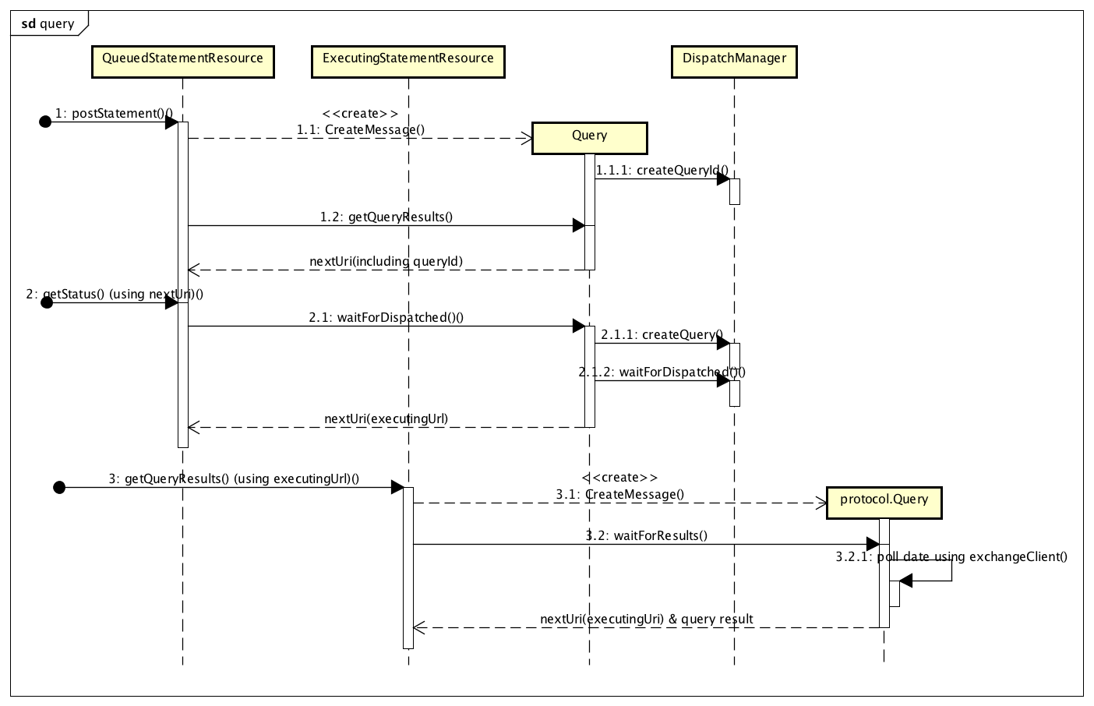

查询的总体执行流程

1. 用户通过postStatement接口提交一个查询请求，QueuedStatementResource接受到该请求后，创建一个Query对象维护该请求的状态，Query对象的创建过程中，会请求DispatchManager分配一个全局唯一的queryId；
2. Query创建后，QueuedStatementResource立即请求它的getQueryResults方法，此时由于DispatchManager仅仅只是为该查询分配了ID,而尚未进行分发，因此会立即返回一个nextUri（queuedUri），这个nextUri指向的其实就是QueuedStatementResource的getStatus接口；
3. 用户通过上一步的nextUri调用getStatus接口之后，实际上调用的是Query对象的waitForDispatched接口，该接口则请求DispatchManager新建一个查询，并等待查询被分发，一旦分发完成，则返回一个nextUri（executingUri），这个nextUri指向的其实就是ExecutingStatementResource的getQueryResults接口；
4. 一旦getQueryResults接口被调用，ExecutingStatementResource将创建一个protocol.Query对象以维护查询状态，并异步调用该对象的waitForResults以获取查询结果，当查询结果未就绪或者未全部返回，getQueryResults仍然会返回一个nextUri（executingUri），用户可以通过这个nextUri循环获取所有结果数据。

### 分发查询

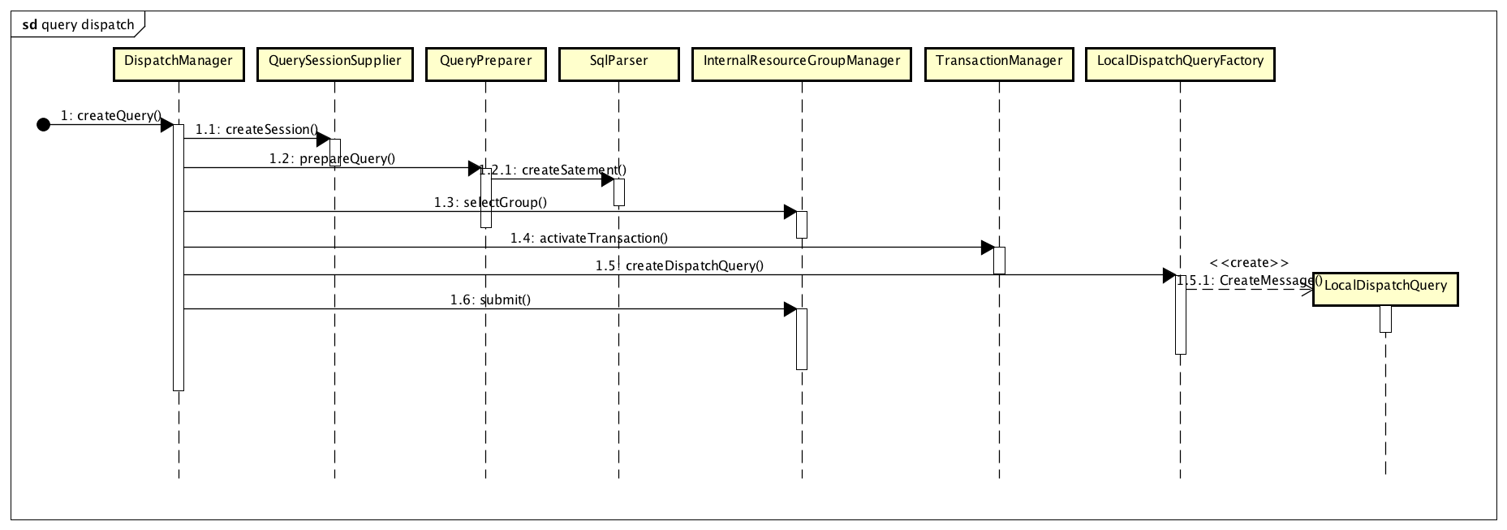

图 2 查询的分发过程

从图 2可以看到，查询的分发过程如下：

1. 首先，DispatchManager请求QuerySessionSupplier，为查询创建一个session；
2. 请求QueryPreparer，进而请求SqlParser，对查询语句进行语法分析，得到一个已解析的查询语句preparedQuery；
3. 请求InternalResourceGroupManager，为查询分配一个资源组InternalResourceGroup，用于执行查询；
4. 进行必要的事务相关处理；
5. 当上述步骤完成之后，DispatchManager将前面几步产生的session，preparedQuery，resourceGroup（实际上是ResourceGroup的ID）等，通通放入一个LocalDispatchQuery对象中；
6. 将LocalDispatchQuery对象提交给InternalResourceGroupManager执行；

### 查询的执行

从2.3节可以看到，封装了查询的session，preparedQuery，resourceGroup的LocalDispatchQuery，最后是被submit到了InternalResourceGroupManager。接下来，可以算是查询真正开始被执行了。图 3展示了这个过程。

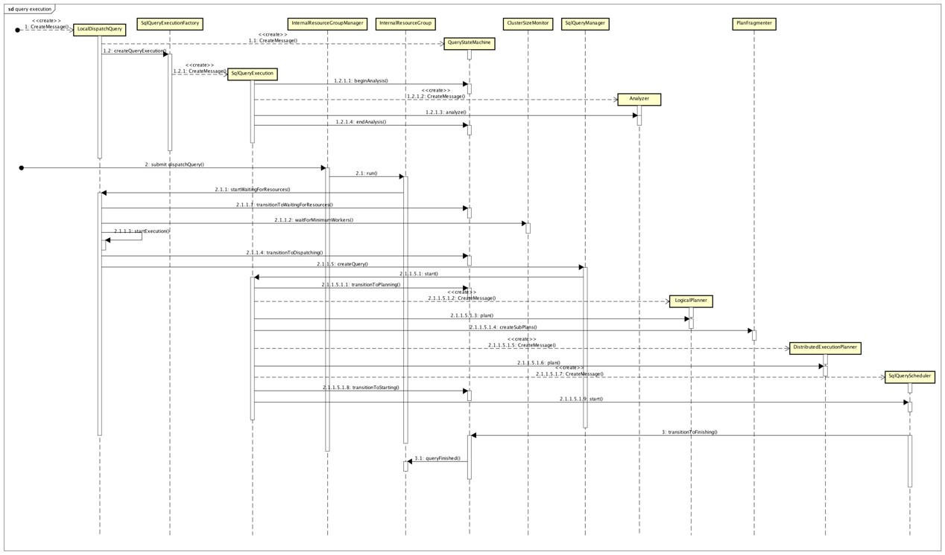

DistributedExecutionPlanner trino中没有

SqlQuerySchedule 377版本存在，405换成了

图 3 查询的执行

图 3的查询执行过程大致可以分为3个阶段：

第一阶段：LocalDispatchQuery创建时，其实也同时创建了另外两个对象，一个是查询的状态机QueryStateMachine，另一个则是SqlQueryExecution。从名字很容易猜到，QueryStateMachine记录当前查询的状态。而SqlQueryExecution则是封装了与Sql执行相关的对象，包括SqlQueryExecution创建时被同时创建的Analyzer，并调用Analyzer.analyze()进行语义分析。

第二阶段：LocalDispatchQuery被提交到InternalResourceGroupManager之后，后者实际上是调用InternalResourceGroup的run方法，让LocalDispatchQuery在资源组上面执行。这个阶段，会通过ClusterSizeMonitor等待足够数量的worker，然后依次创建LogicalPlanner，DistributedExecutionPlanner和SqlQueryScheduler。依靠这3个类，以及PlanFragmenter，Trino生成查询的执行计划，并根据计划将查询分发到不同的Worker节点上执行。

第三阶段：SqlQueryScheduler在查询完成之后，通知QueryStateMachine，并进一步通知InternalResourceGroup，查询已经完成。

从上面的描述，可以看到，整个过程的关键是第二阶段。第二阶段的LogicalPlanner，PlanFragmenter，DistributedExecutionPlanner和SqlQueryScheduler这几个类，完成了查询计划的生成，到查询的执行这一系列过程，下面是这几个类的简要介绍：

* LogicalPlanner：负责生成逻辑执行计划；
* PlanFragmenter：将LogicalPlanner生成的逻辑执行计划，拆分为多个子计划；
* DistributedExecutionPlanner：将PlanFragmenter拆分好的子计划，进一步拆分成可以分配到不同Worker节点上运行的Stage；
* SqlQueryScheduler：将Stage调度到不同的Worker节点上运行；

### 词法语法分析

调用SqlParser.createStatement()进行

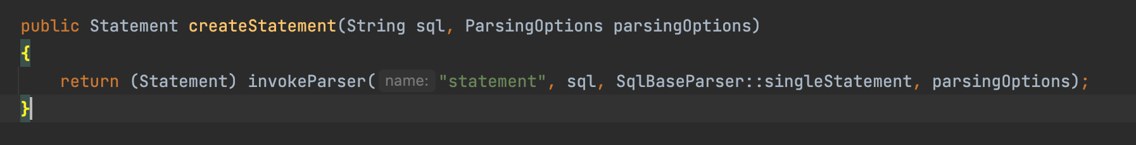

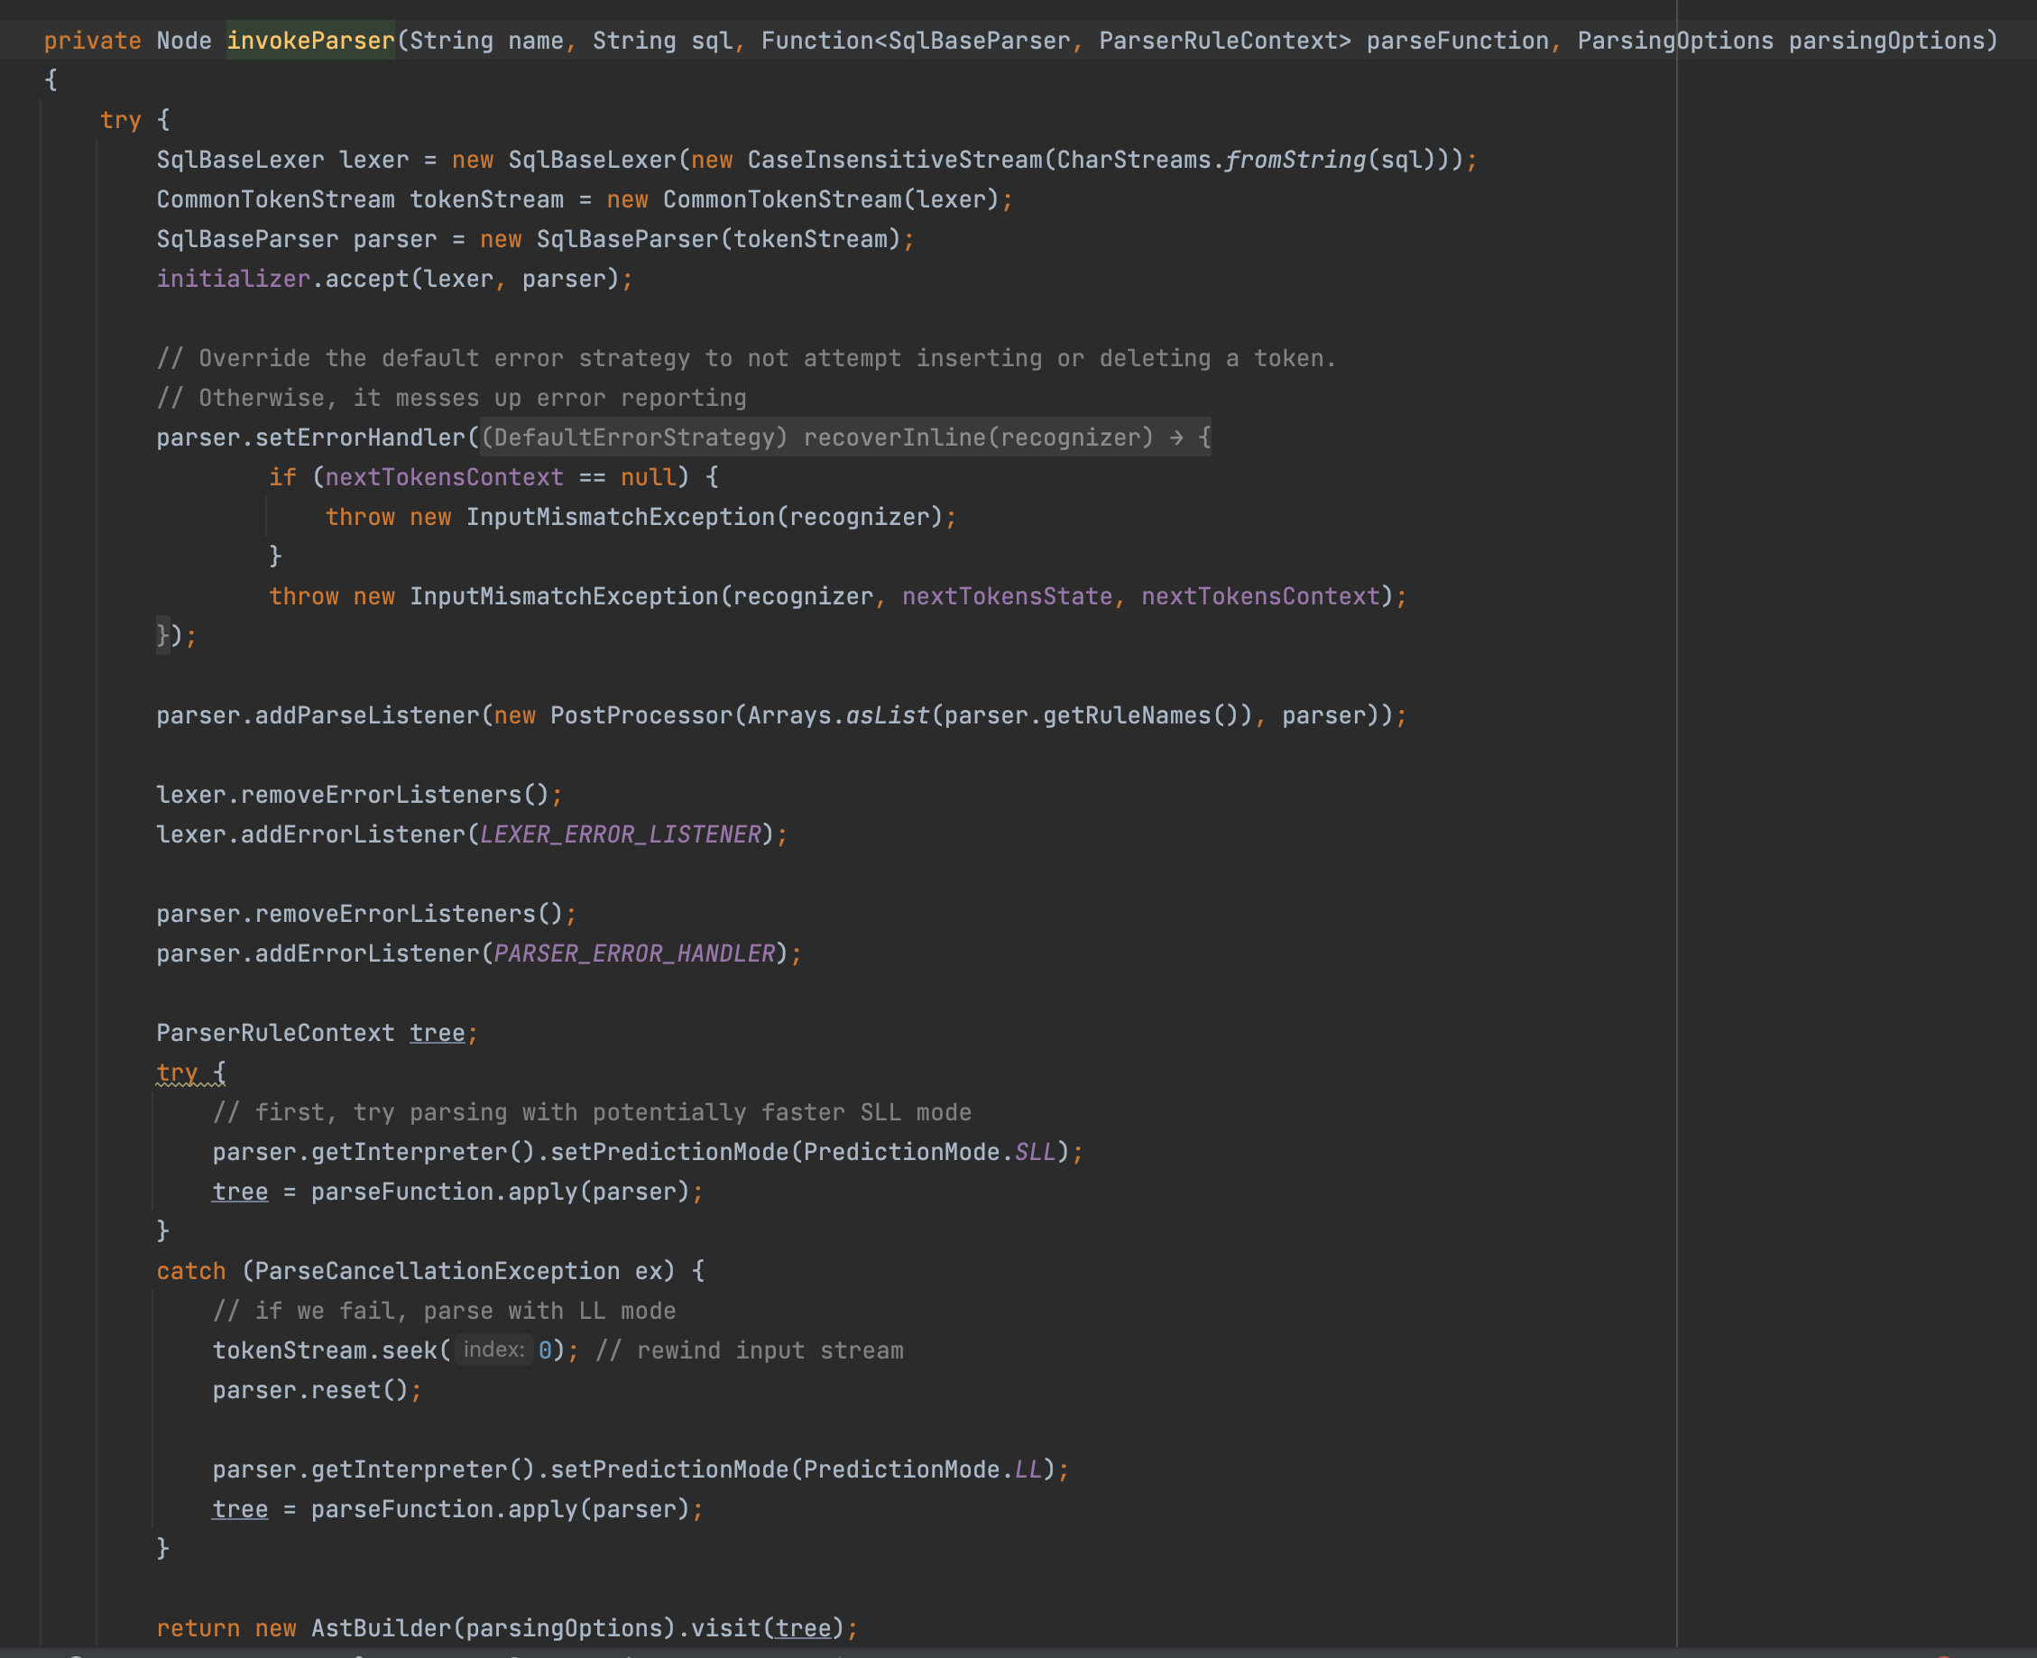

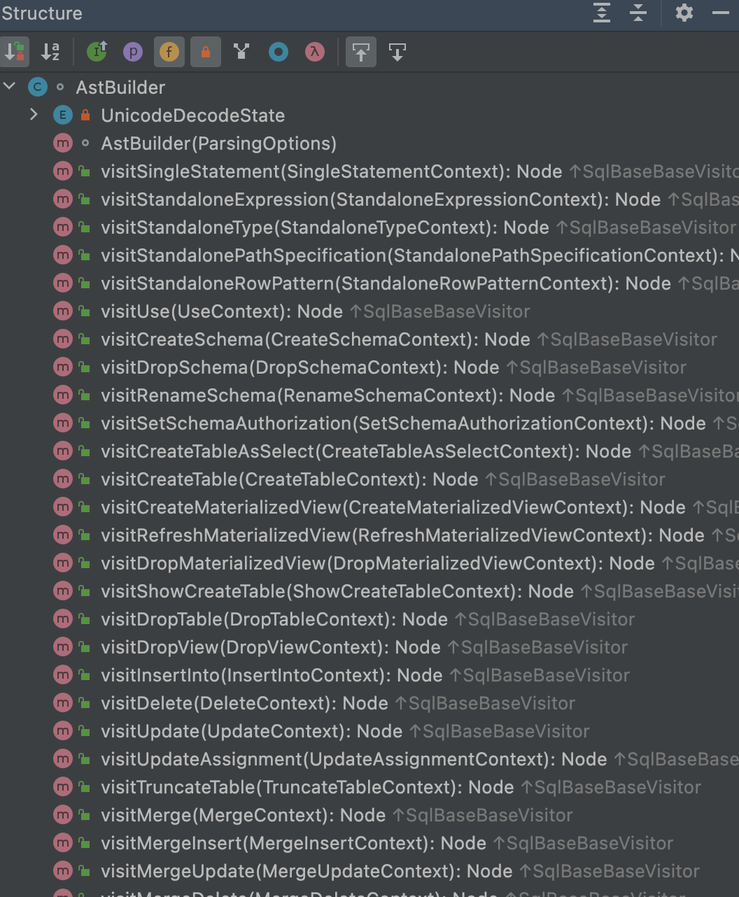

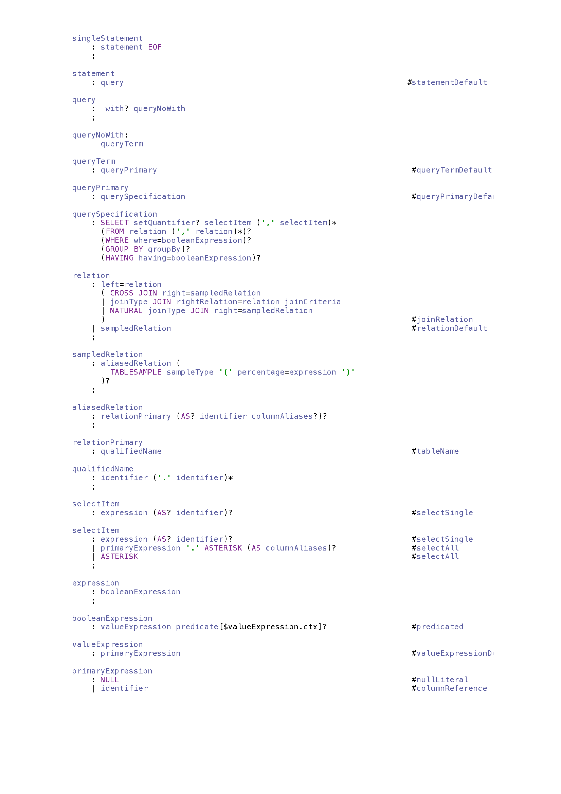

new AstBuilder(parsingOptions).visit(tree)经过多层调用会进入AstBuilder的visitXXX()

以下面的查询语句为例，调用的是AstBuilder的visitQuery()，返回一个Query对象

SELECT COUNT(*) FROM TPCH.TINY.NATION

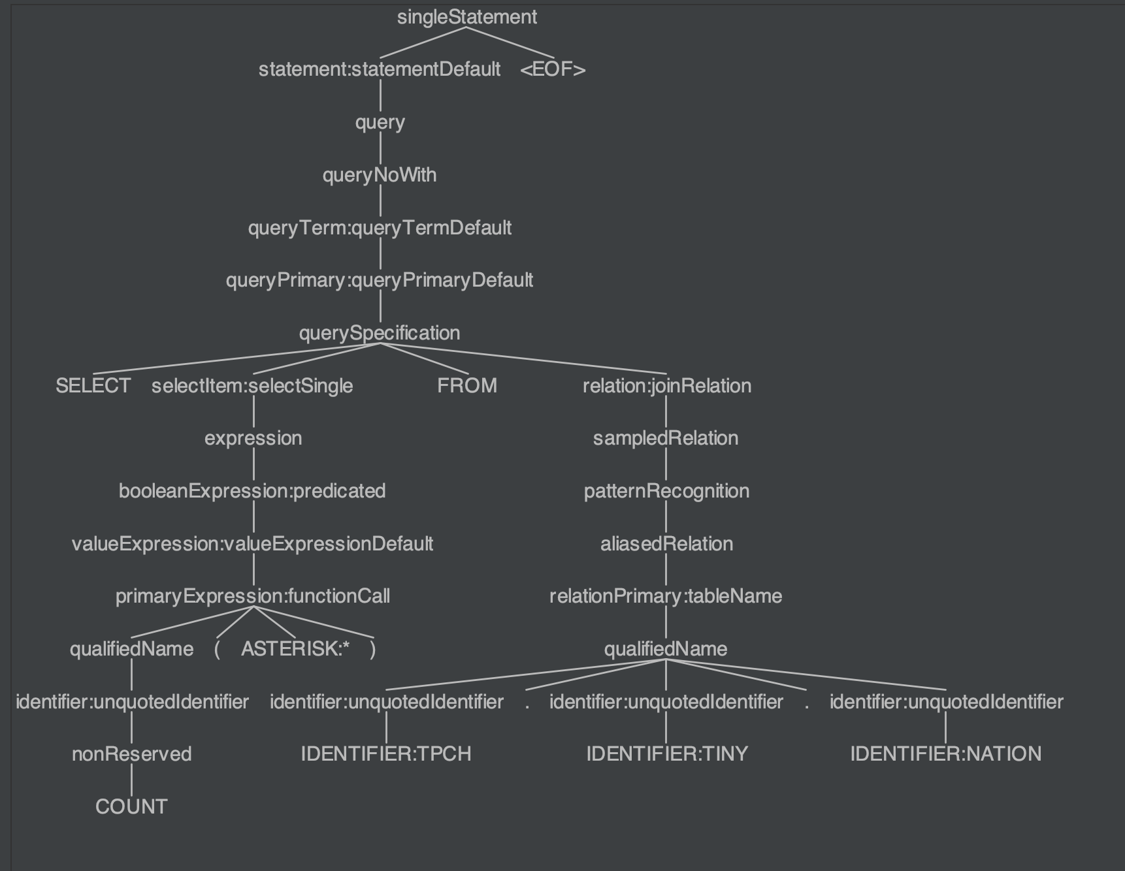

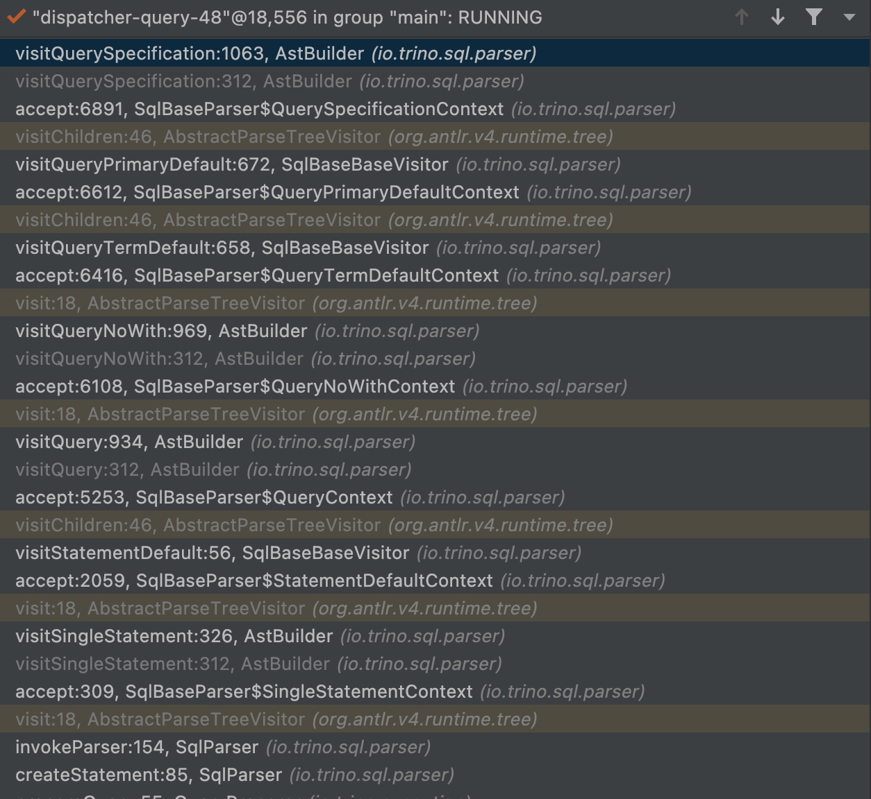

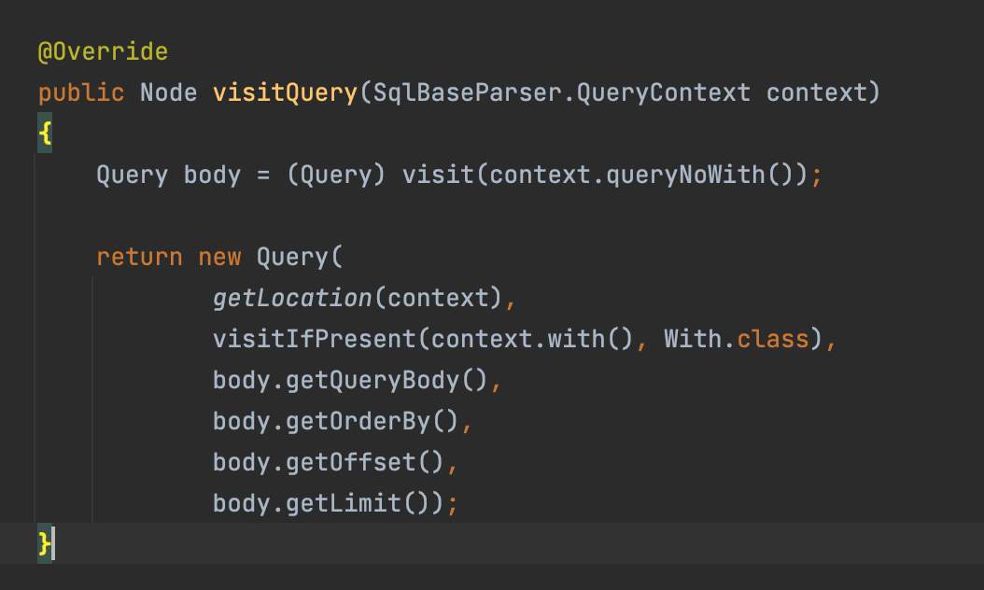

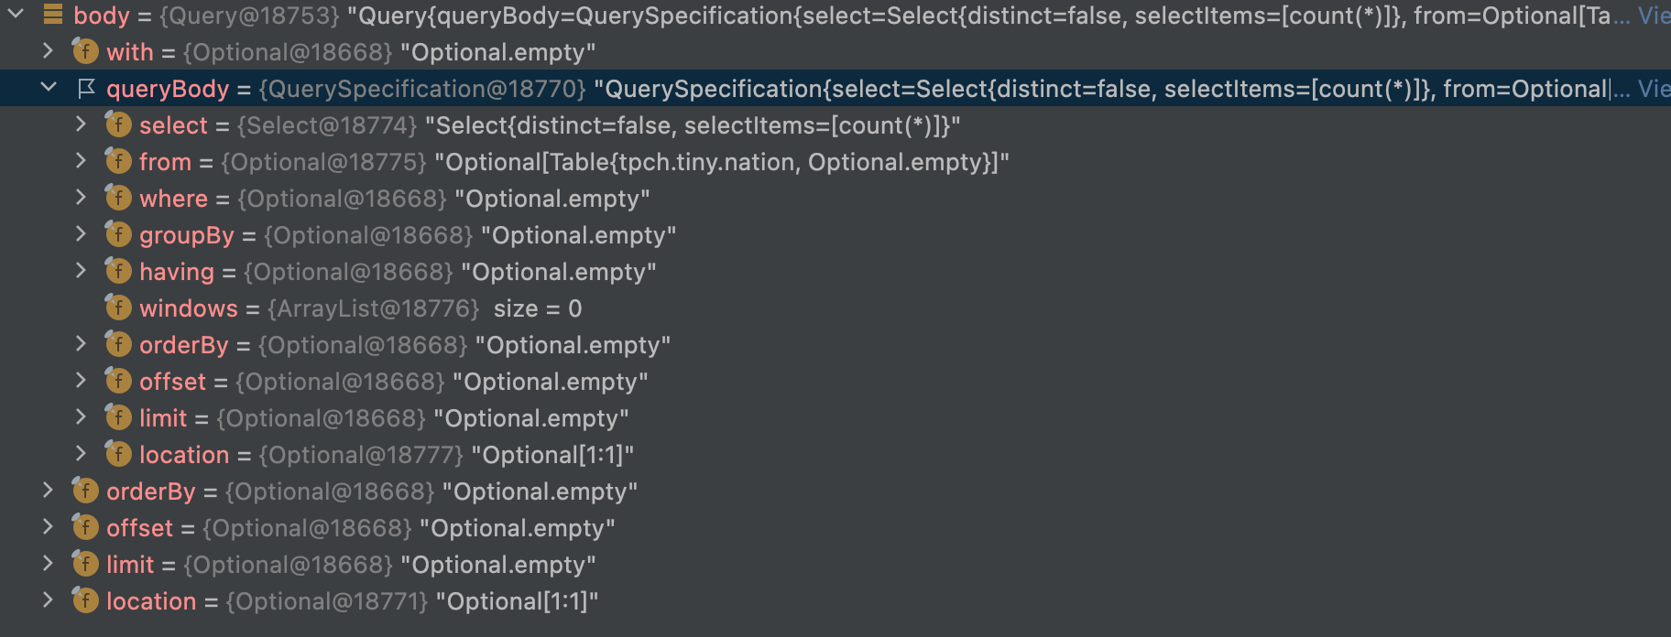

### 语义分析

### 

StatementAnalyzer是对Statement进行语义分析的类，针对不同的Statement实现类进行了语义分析，会分别调用StatementAnalyzer.Visitor.visitXxx(),下面以Query为例

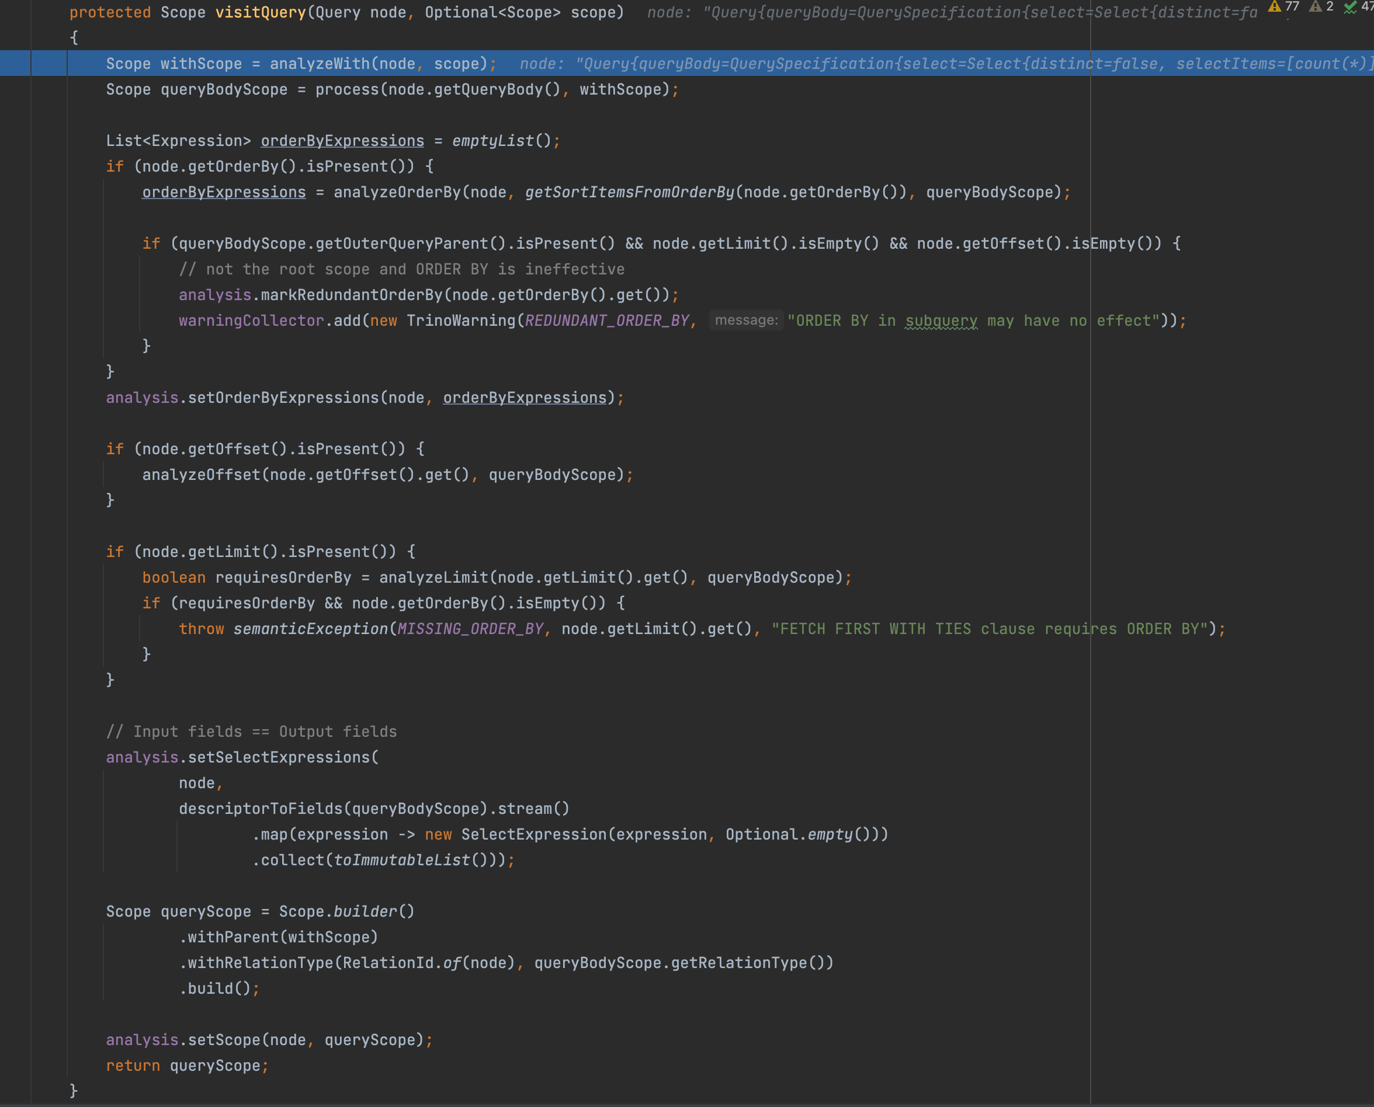

遍历Query节点中的内容，逐层调用visitQuery(),visitQuerySpecification(),visitTable()进行语义分析，分析的结果存到analysis中。

### 逻辑执行计划的生成

LogicalPlanner负责整个SQL语句执行计划的生成

Plan plan = logicalPlanner.plan(analysis)

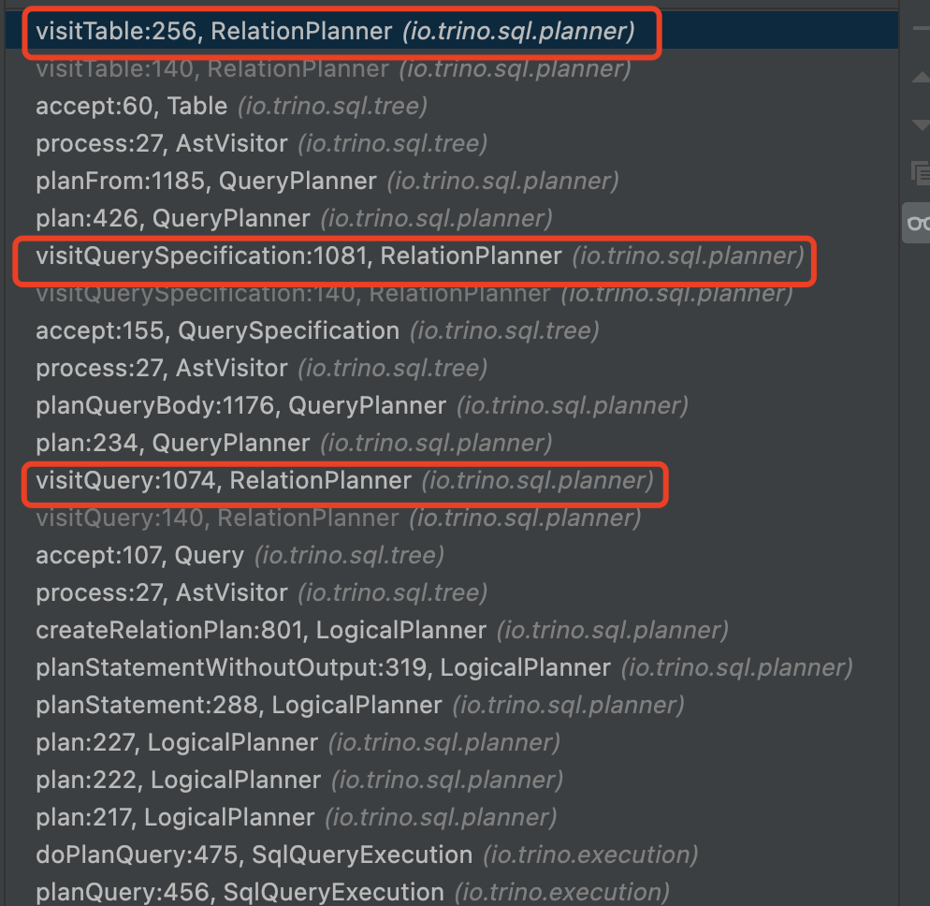

依次调用下面方法，将Query对象中的内容，生成相应的PlanNode节点，添加到PlanBuilder中

RelationPlanner.visitQuery()   
RelationPlanner.visitQuerySpecification()

RelationPlanner.visitTable()

执行visitTable()后，执行计划中添加了TableScanNode计划节点

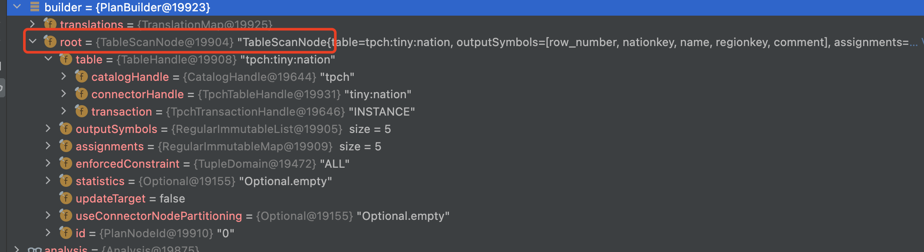

执行visitQuerySpecification()后，添加了ProjectNode和AggregationNode节点

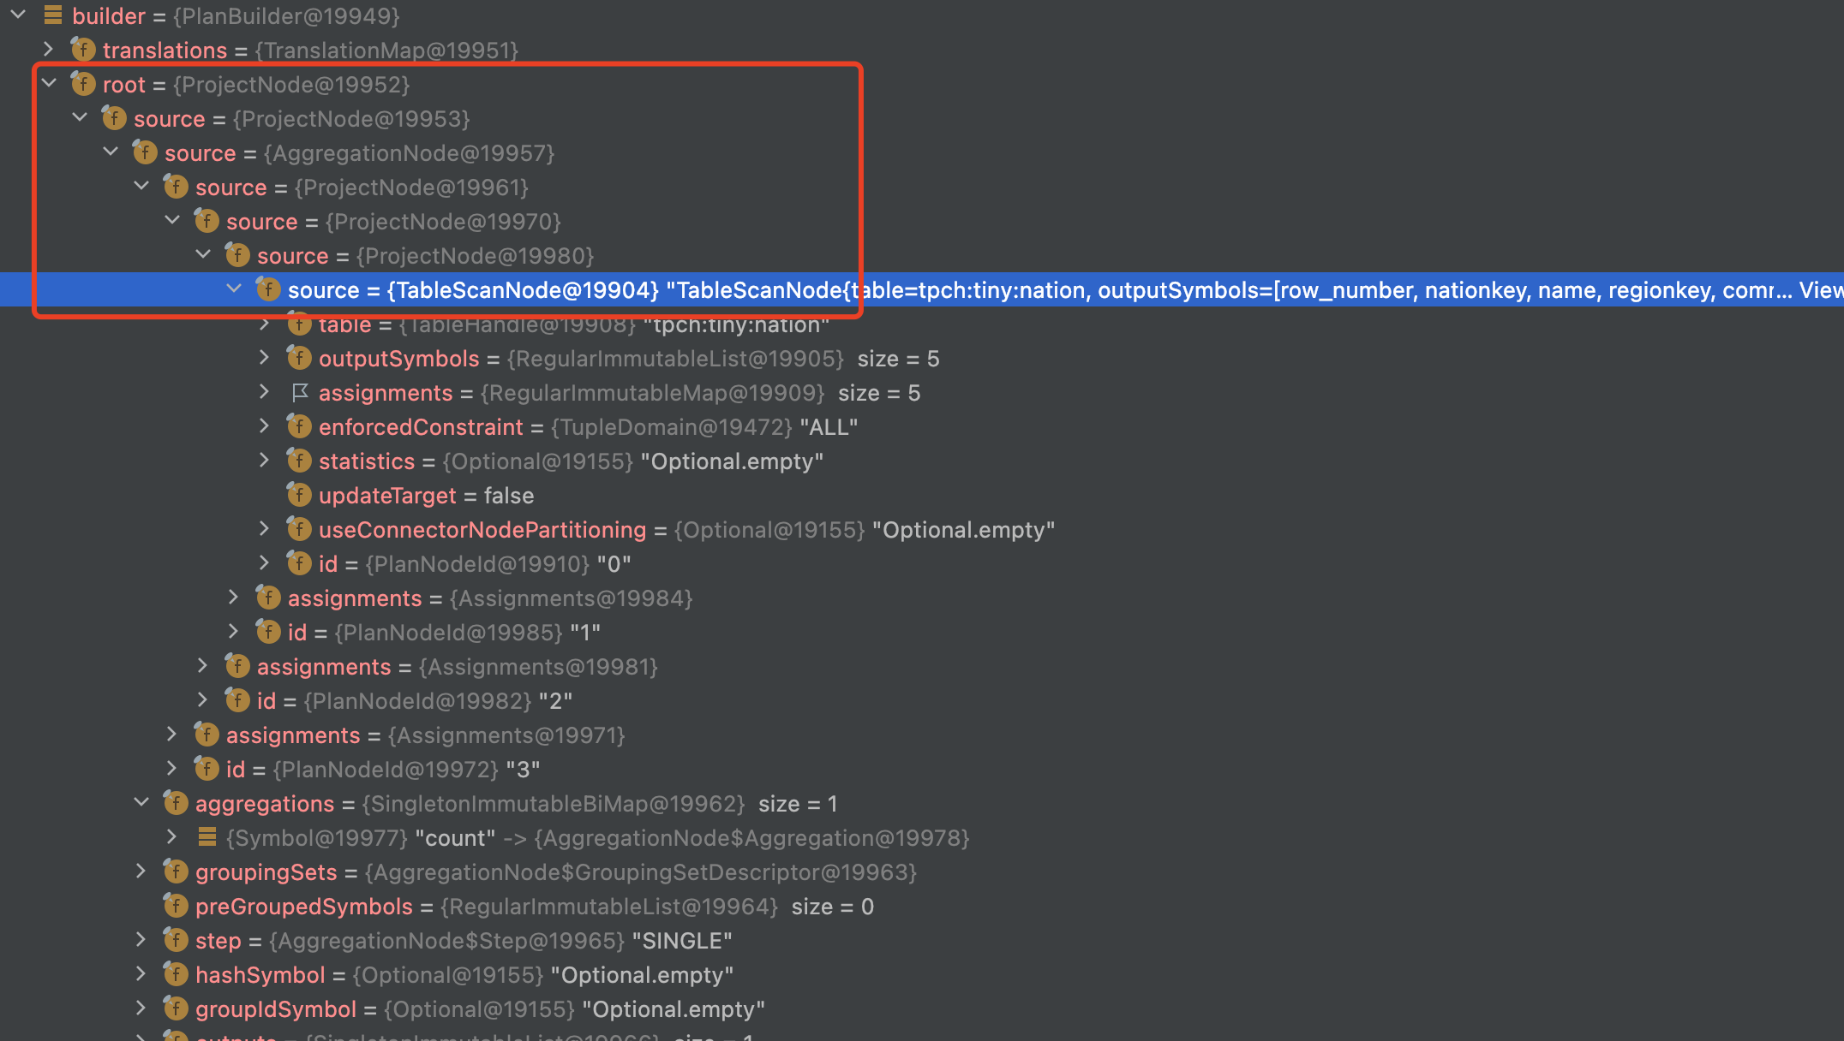

执行完visitTable()后又添加了两个ProjectNode

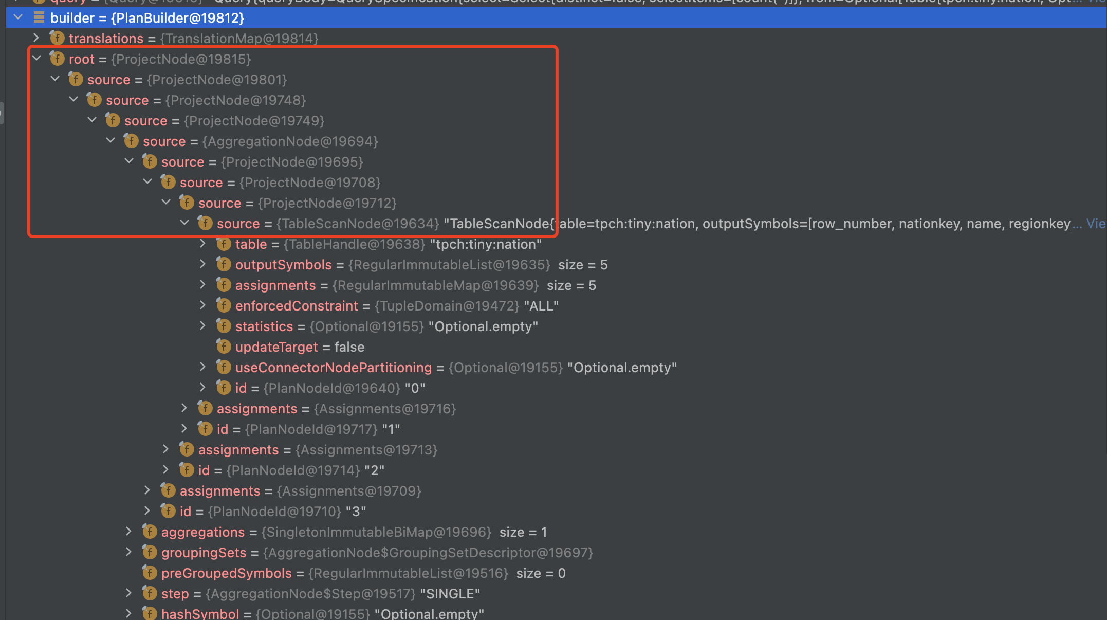

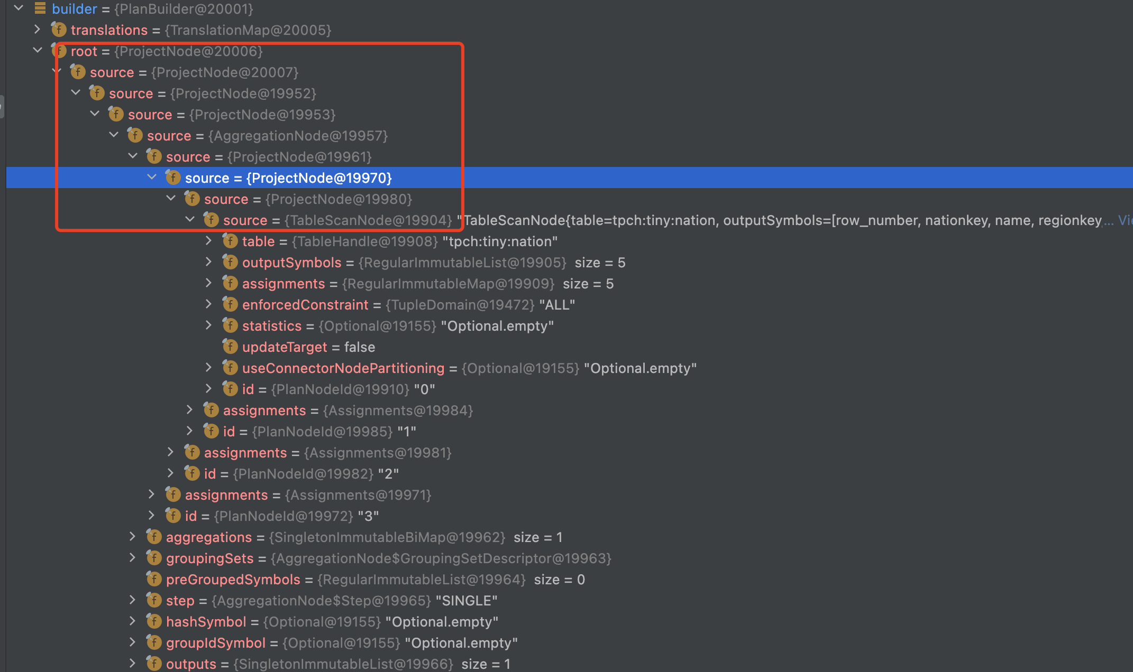

最后所有执行计划节点后再加上一个OutputNode

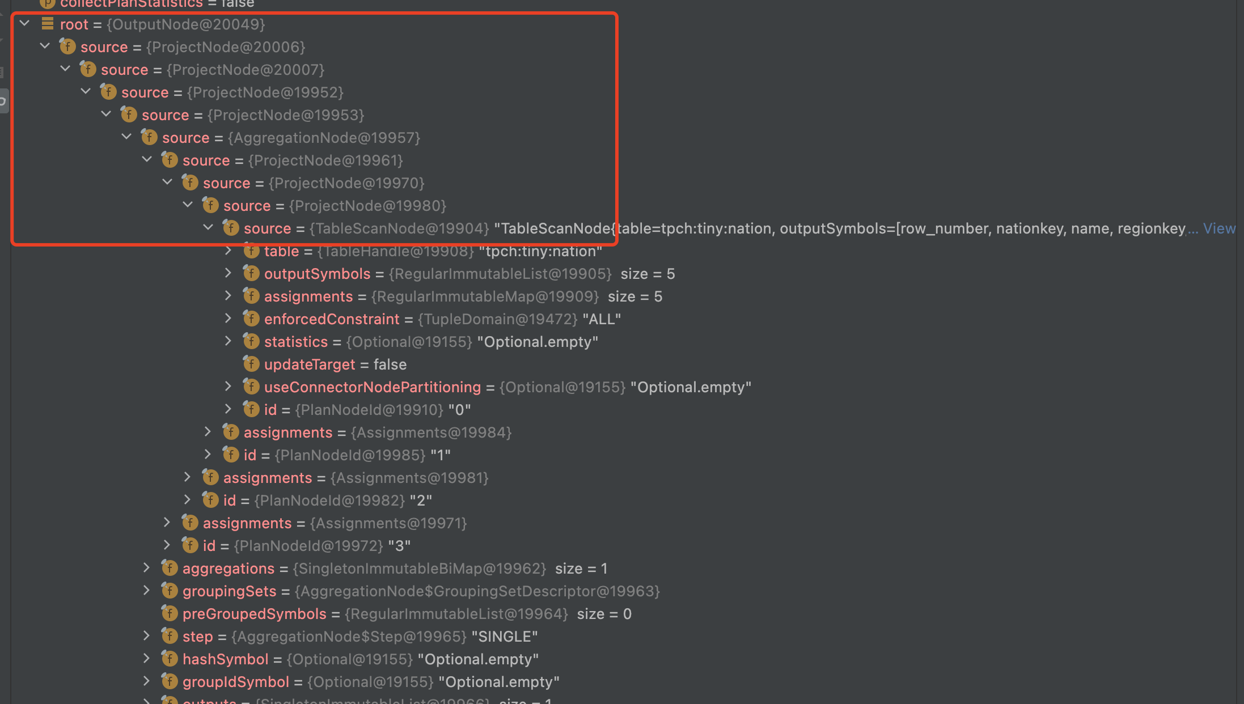

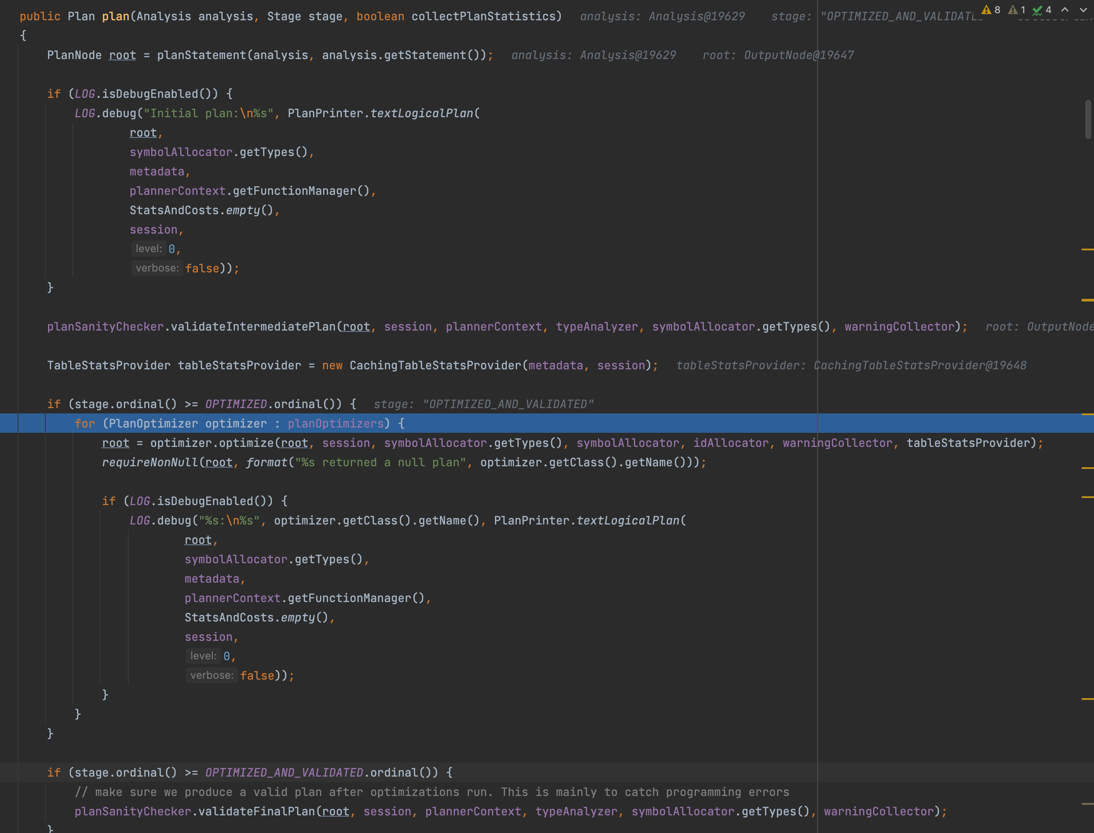

执行优化前的计划节点

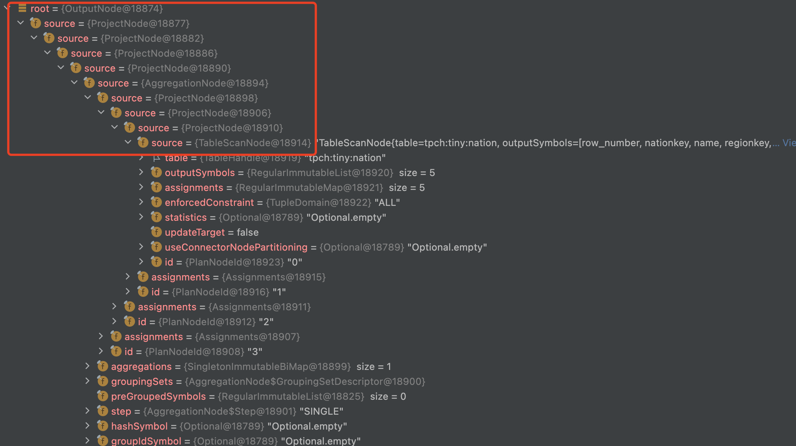

优化后的计划节点

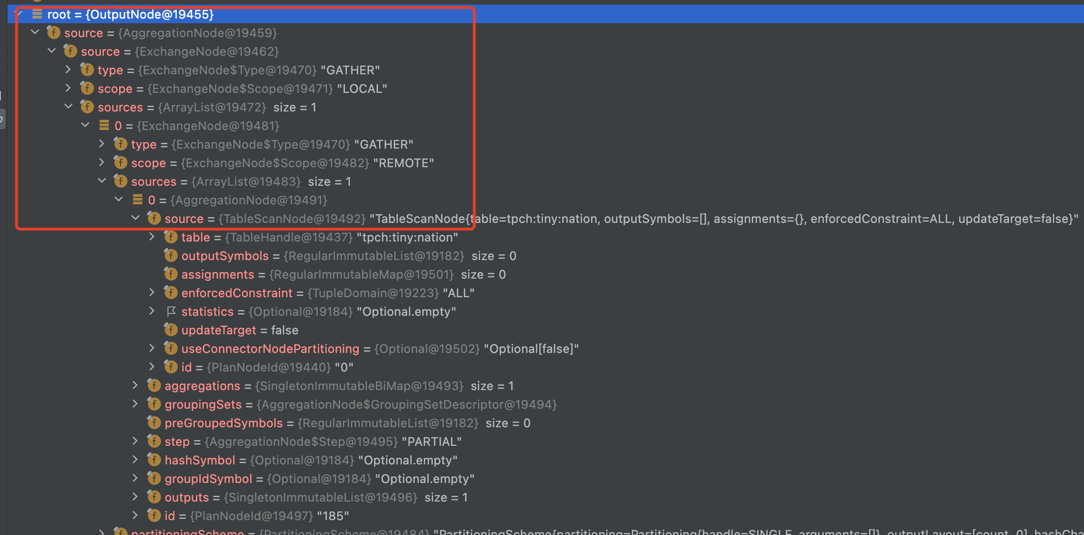

可以看到，未经优化的逻辑计划，其实包含非常多冗余的ProjectNode，这时候，LogicalPlanner会进行第二步：对计划进行一系列的优化。在LogicalPlanner类中，有一个planOptimizers列表，其中的每一个元素是一个优化器接口PlanOptimizer的实现。每个PlanOptimizer的实现都带有一个重写器Rewriter，用于对逻辑计划进行递归遍历，重写出新的，优化后的逻辑计划。LogicalPlanner循环地对上一步生成的逻辑计划应用planOptimizers列表的每一个优化器。

对于我们的示例查询在第一步生成的逻辑执行计划，真正生效的优化器只有两个：一个是IterativeOptimizer，另外一个是AddExchanges。IterativeOptimizer将逻辑计划中冗余的ProjectNode全部去掉了，这是IterativeOptimizer对RemoveRedundantIdentityProjections规则的应用。而AddExchanges优化器在OutputNode和TableScanNode之间，加上了一个ExchangeNode，用于在不同节点之间交换查询数据。

去掉冗余的ProjectNode的好处是显而易见的：去掉多余的ProjectNode可以提高查询的执行效率。而之所以需要增加ExchangeNode，是因为我们的最终输出OutputNode需要在Coordinator上执行，而TableScanNode则一般需要调度到Worker上执行，所以两者之间，需要加上一个ExchangeNode以交换数据。

### 执行计划的拆分

Trino的执行计划的操作分为如下几个阶段：

Source:从数据源表中读取数据的阶段，一般包括TableScanNode和ProjectNode,以及可能存在的FilterNode等。

Fixed:位于Source阶段之后，将Source阶段读取的数据分散到各个节点上进行处理，只要处理的操作有局部聚合,局部join,局部数据写入表等操作

Single:只在单节点上进行,用于汇总所有的处理结果的数据,并将结果传递给coordinator，比如对局部聚合的数据进行最终聚合。

Coordinator_only:Coordinator_only阶段只在Coordinator上进行，对Insert和createTable操作进行Commit的TableCommitNode这个阶段就属于Coordinator_only阶段。

接下来会通过PlanFragmenter对优化后的逻辑执行计划进行拆分，分为若干个子计划SubPlan。并不例外，这也是对优化后的逻辑执行计划进行自顶向下的再一次递归遍历完成的。

SubPlan fragmentedPlan = planFragmenter.createSubPlans(stateMachine.getSession(), plan, false, stateMachine.getWarningCollector()

//递归遍历逻辑执行计划，对逻辑执行计划进行拆分，替换Remote类型的ExchangeNode为RemoteSourceNode,并创建子SubPlan，将其存放在properties中

PlanNode root = SimplePlanRewriter.rewriteWith(fragmenter, plan.getRoot(), properties);

//创建执行计划分段

SubPlan subPlan = fragmenter.buildRootFragment(root, properties);

Trino的拆分的逻辑是，将Remote类型的ExchangeNode转换为RemoteSourceNode，然后为ExchangeNode的sources中的每个元素，新建一个子计划SubPlan。这么拆分可以使Local类型的ExchangeNode的sources对应的每一个SubPlan转换为一个Stage，然后分发到不同的Worker上执行。

进行执行计划分段后

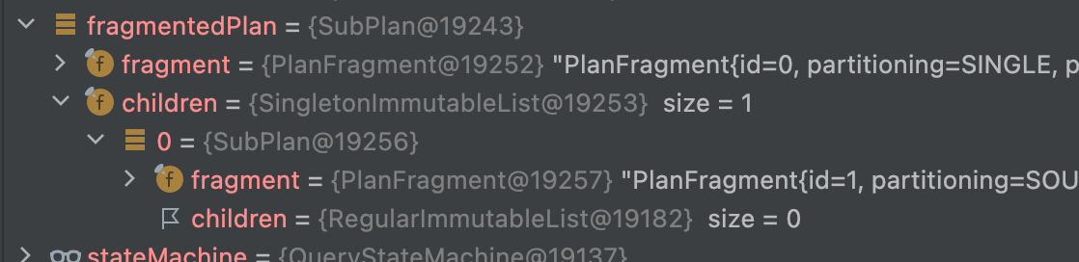

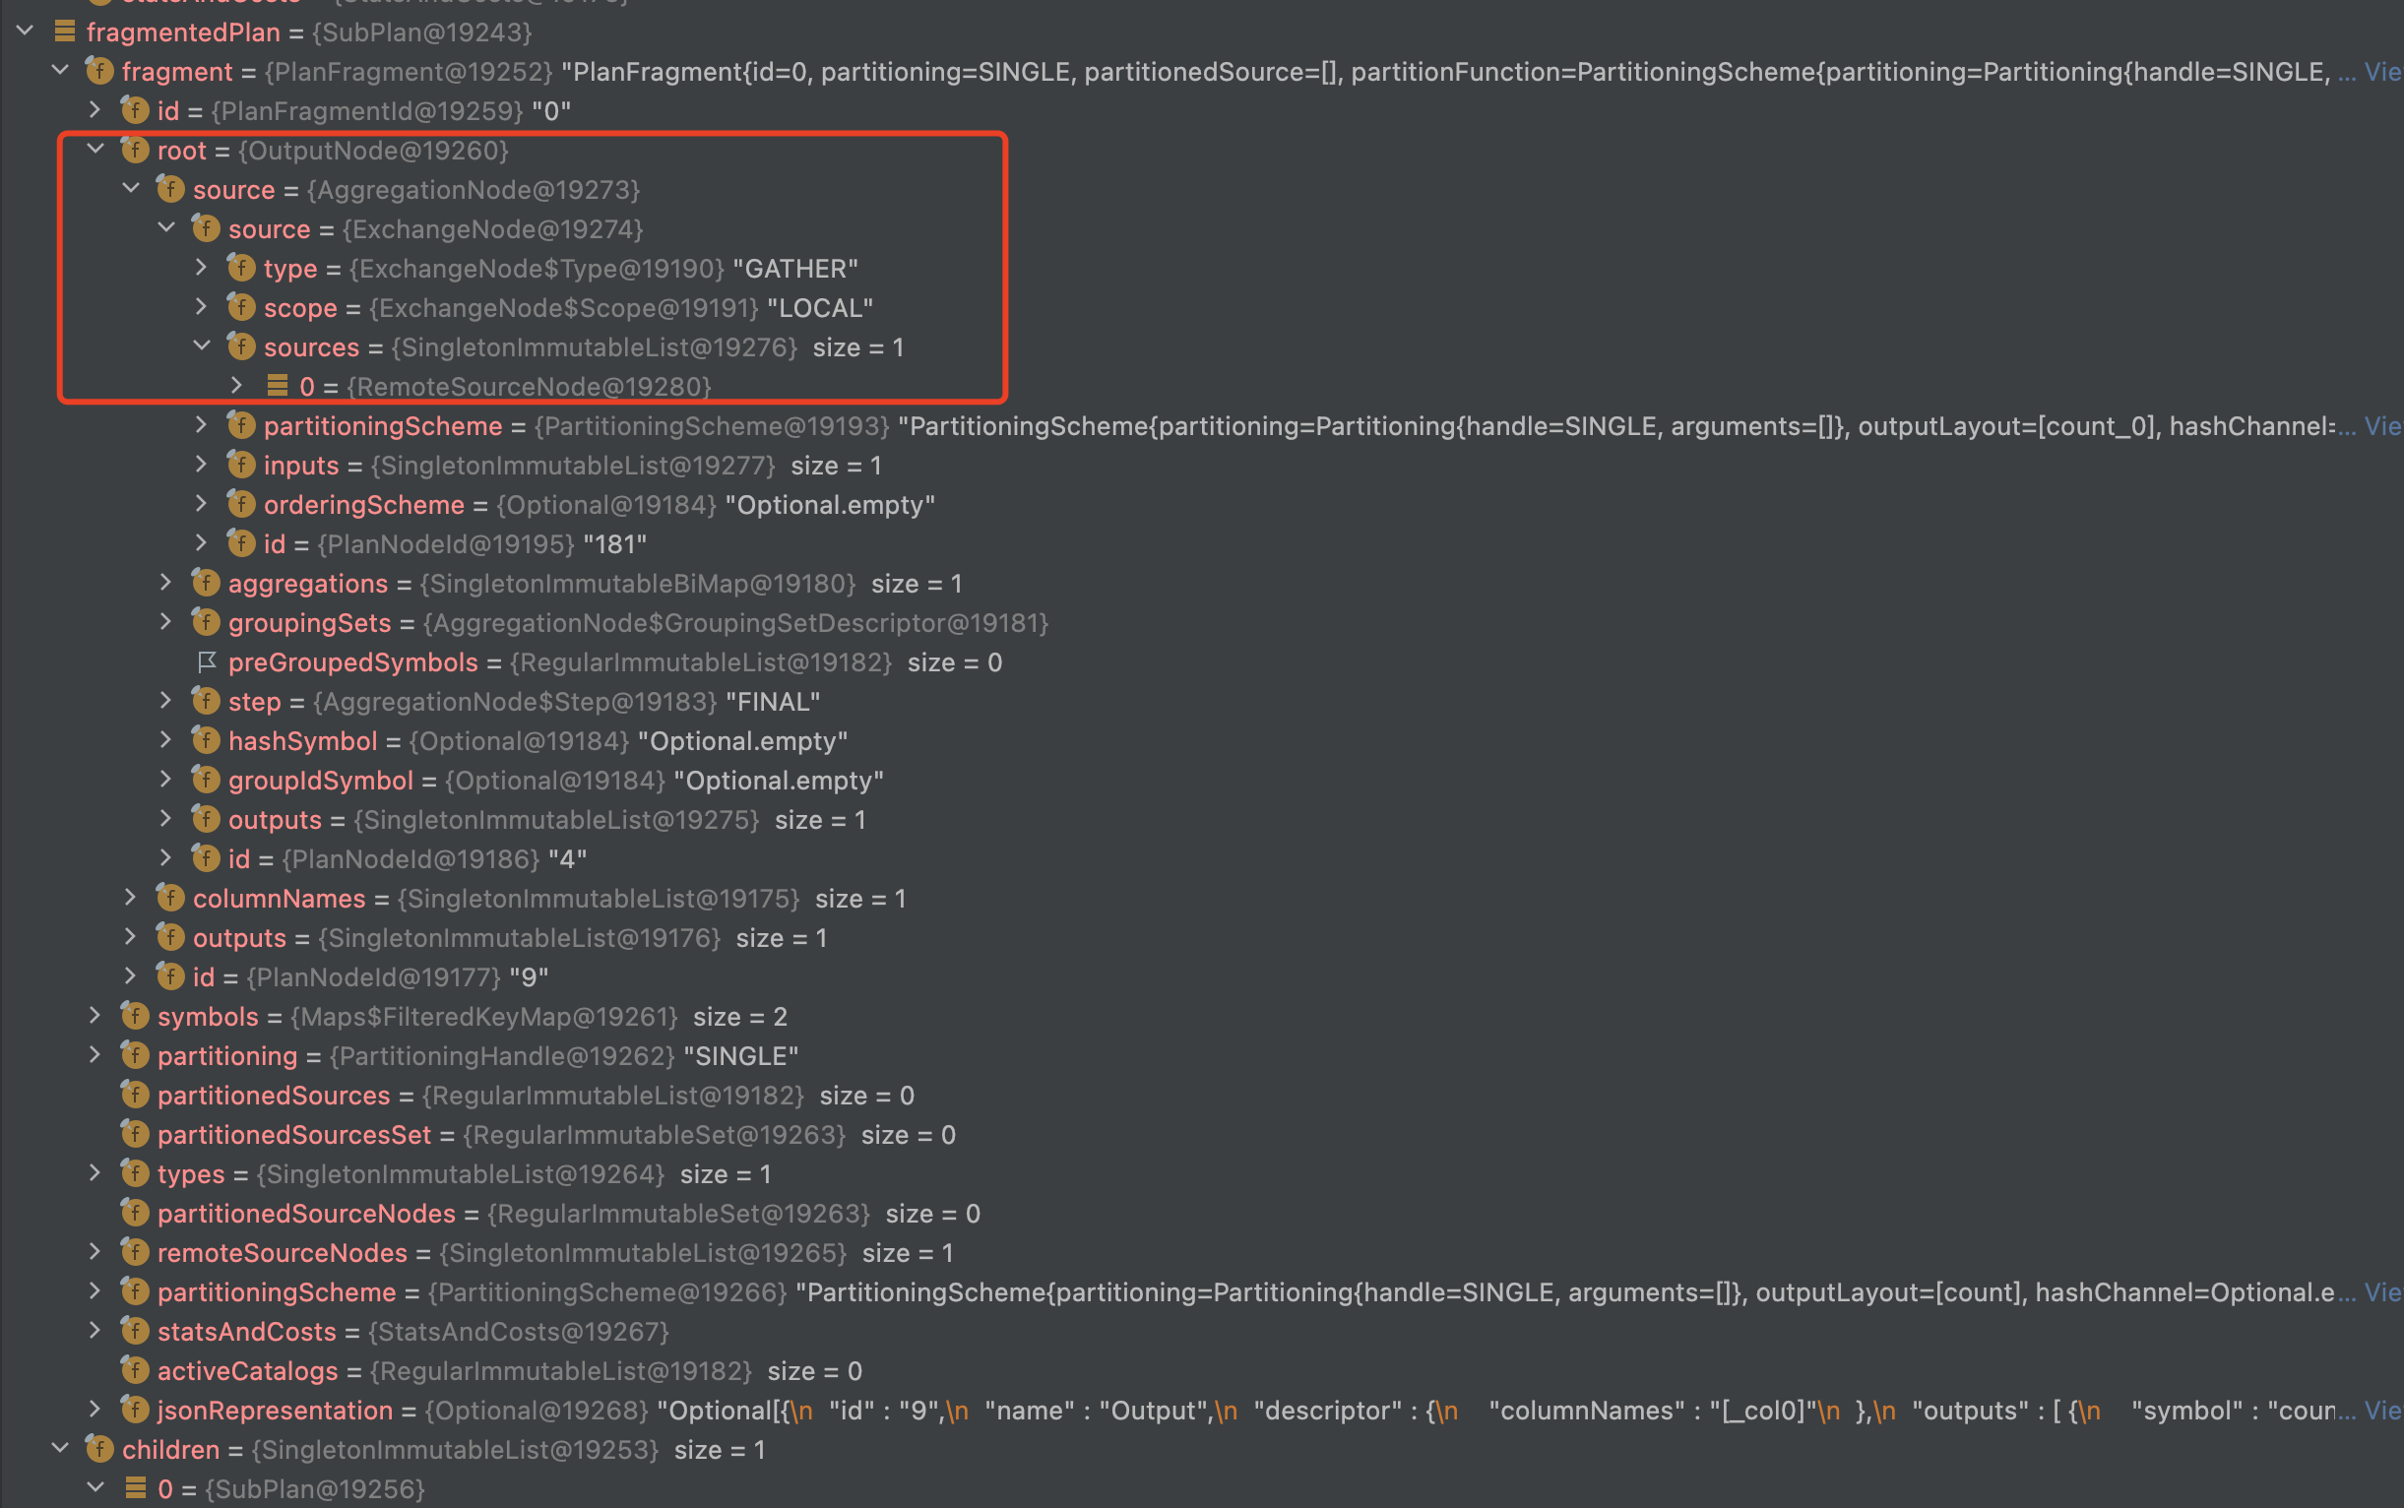

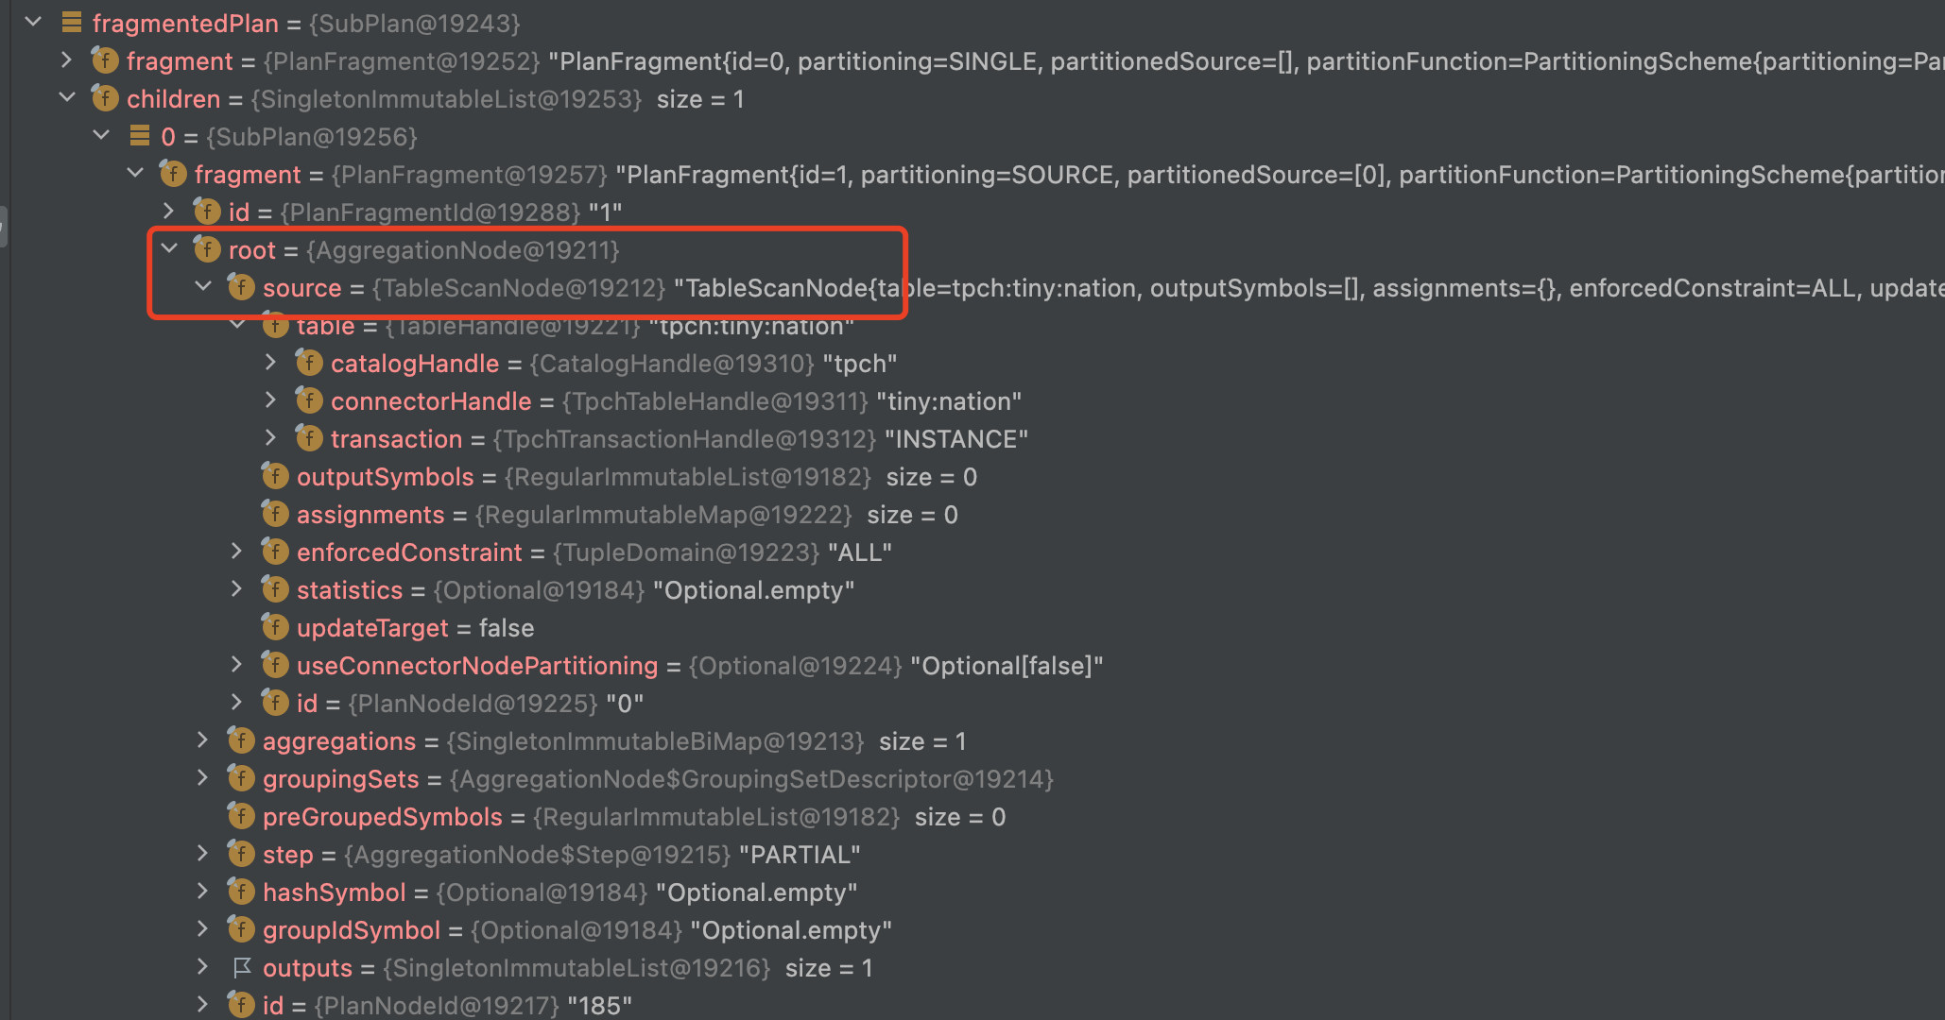

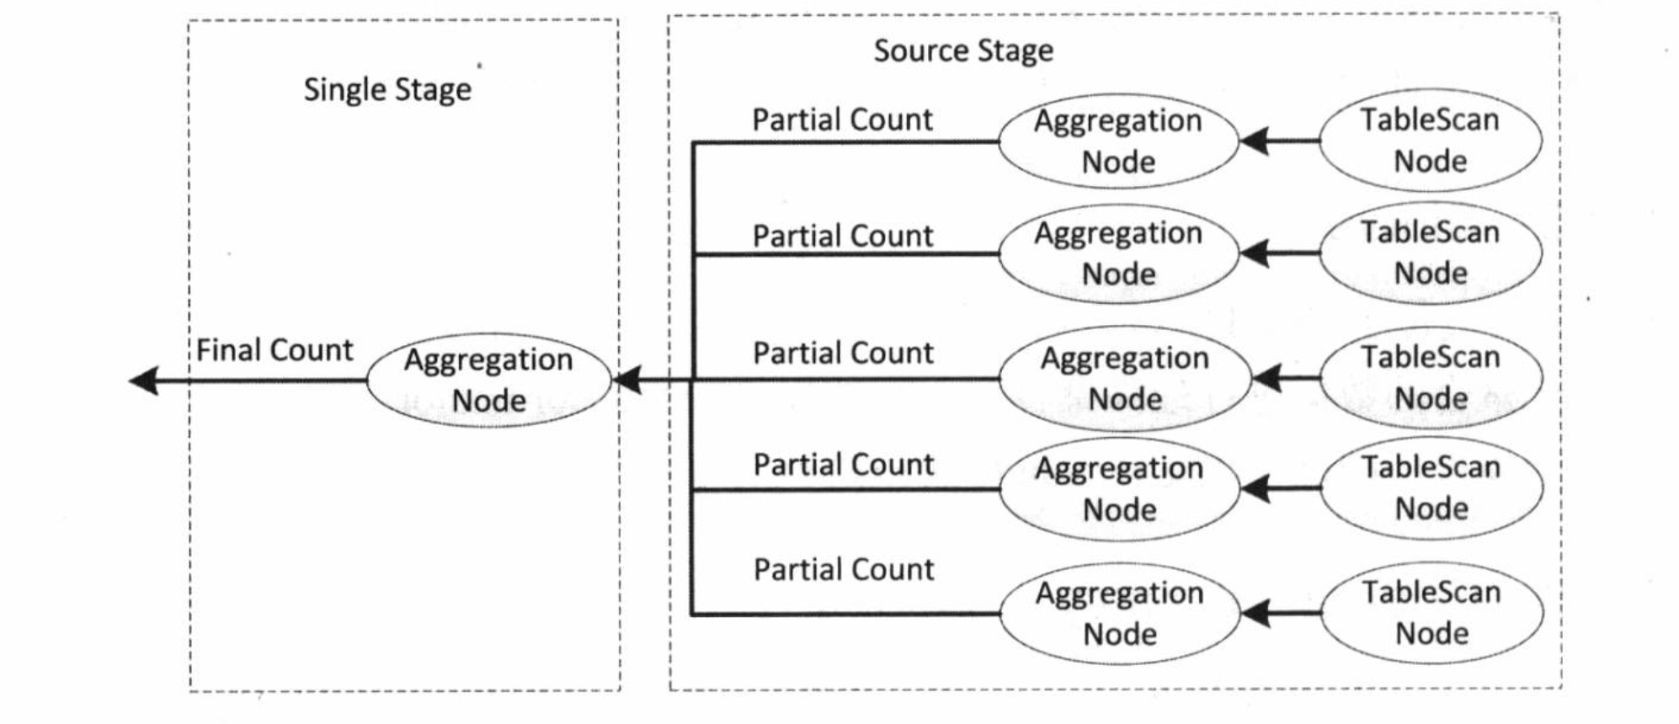

### 分布式执行计划的生成

DistributedExecutionPlanner将上一小节拆分好的子计划，转换为分布式执行计划。DistributedExecutionPlanner的转换逻辑是：将每一个SubPlan转换为一个StageExecutionPlan。所以从图 10可以看到，分布式执行计划与图 9的拆分后的子计划是非常相似的。区别在于，对于那些fragment里面存在TableScanNode的StageExecutionPlan，它会额外维护一个splitSources。SplitSource定义了一个表如何被划分成若干个Batch，以便于后续并行处理。